LE MOTEUR THERMIQUE

EXERCICES

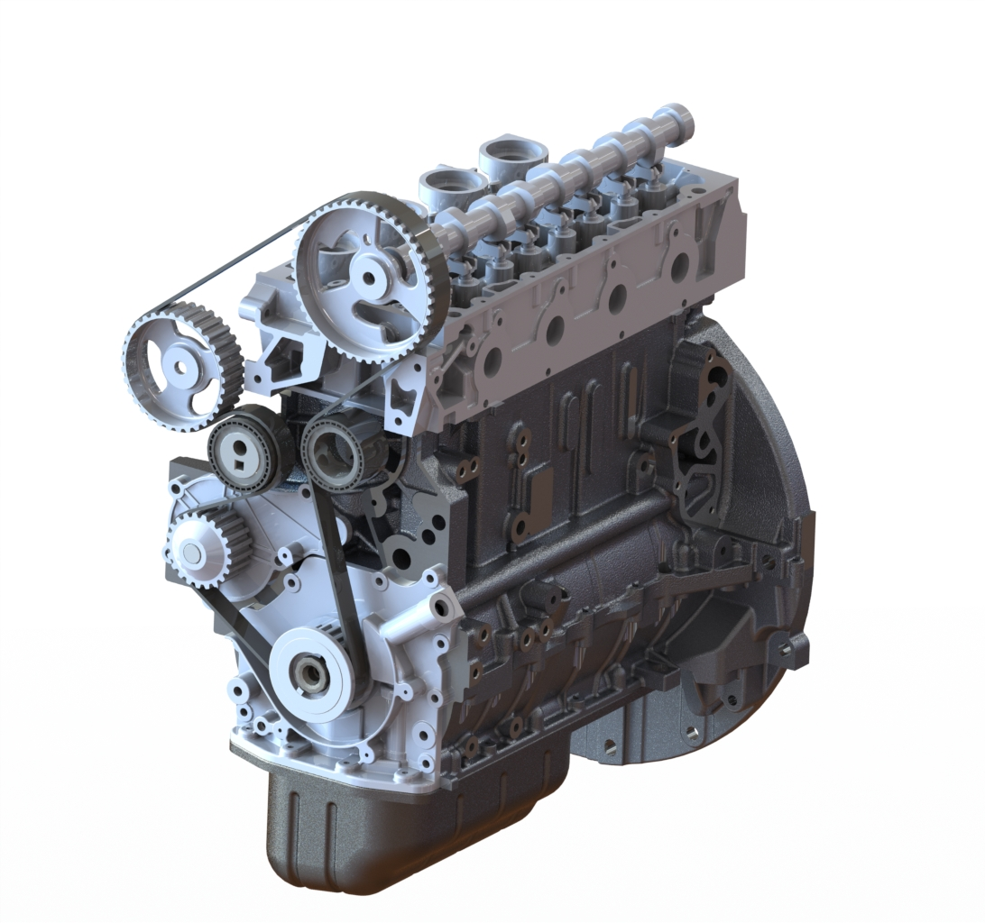

Démarche : Pour tous les exercices, on demande :
- De noter les relations utilisées en précisant à chaque fois les unités.
- D’écrire les équations entre les différents paramètres sous forme littérale puis d’effectuer l’application numérique.

Exercices sur les caractéristiques géométriques
Exercice n°1 :
Un moteur (4 temps, 4 cylindres) possède une course de 80 et un alésage de 83 mm. Le rapport volumétrique de ce moteur est de 10,2 à 1.
- Calculer la cylindrée unitaire de ce moteur V,
- Calculer la cylindrée totale, Cyl.
- Calculer le volume de la chambre de combustion v.

NB : exprimer les valeurs en cm³, dm³ et m³.

Exercice n°2 :
Un moteur possède une course de 78 mm. On souhaite donner une cylindrée totale de 1480 cm3.

Calculer l’alésage A pour ce moteur si le moteur :
- possède 4 cylindres.
- possède 3 cylindres.

Exercice n°3 :
Un moteur 4 cylindres de 1560 cm3 possède un alésage de 84 mm. Le régime moteur est limité à 6000 tr.min⁻¹. Le volume de la chambre est de 52 cm³.
- Calculer la course L.
- Calculer le rapport volumétrique ε.
- Calculer la vitesse moyenne du piston au régime maxi. : Vmp.

Exercice n°4 :
Un moteur de F1 V8 possède une cylindrée totale de 2398 cm³, l’alésage de chaque piston est de 98 mm. Pour des raisons de fiabilité la vitesse moyenne du piston est limitée à 25 m.s-¹.
- Calculer la course L.
- Calculer le régime moteur maxi Nmot max.

Exercices sur les caractéristiques performances / rendement

Exercice n°5 :
Un moteur (4 temps 4 cylindres) fournit une puissance effective de 52 KW à un régime de 4200 tr.min⁻¹. La cylindrée totale de ce moteur est de 2 l. Le rendement mécanique de ce moteur est estimé à 0.85.

- Calculer la pression moyenne effective pme (en pascal et en bar).
- Calculer la pression moyenne indiquée pmi.
- Calculer la puissance indiquée Pi.

Exercice n°6 :
Un moteur (4 temps 4 cylindres) :
- développe une puissance effective de 150KW à un régime de 5500 tr.min⁻¹.
- A un rendement effectif de ce moteur est de 0.28.
- Utilise un carburant dont le pouvoir calorifique inférieur du carburant utilisé est de 42KJ.g⁻¹ et de masse volumique 850 kg.m⁻³

- Calculer la consommation spécifique de ce moteur Cs en g/KW.h.
- Calculer la consommation horaire Co de ce moteur en g.h⁻¹.
- Calculer la consommation en l.h⁻¹ (litre par heure).

Exercice n°7 :
Un moteur (4 temps 4 cylindres) développe une puissance de 37KW à un régime de 4400 tr.min⁻¹. La pression moyenne effective est de 6 bars. La vitesse moyenne du piston est de 12 m.s-¹.

- Calculer la cylindrée du moteur Cyl.
- Calculer la course L et l’alésage A.

Exercice n°8 :
Un moteur (4 temps 4 cylindres) tourne à 4500 tr.min⁻¹, la pression moyenne effective est alors de 70 N.cm⁻². Sa cylindrée est de 2.8 l. le rendement effectif de ce moteur est de 0,34. Le carburant utilisé a un pouvoir calorifique inférieur de 42000 KJ.kg⁻¹.

- Calculer la puissance effective Peff du moteur à ce régime.
- Calculer la consommation spécifique Cs.

Exercices de synthèse

Exercice n°9 :

Un moteur 4 cylindres, alésage 86 mm et course 84 mm, fonctionne à un régime de rotation de 5000 tr.min⁻¹ et délivre alors un couple de 154 m.N. Son rapport volumétrique est de 9.2 à 1.

Le moteur fonctionne avec une richesse de 1,25.

Le carburant utilisé à un pouvoir calorifique inférieur de 42 KJ.g⁻¹. La masse volumique du carburant est de 750 kg.m⁻³.

On considère que le coefficient de pertes dues aux soupapes est =0,8. La pression d’admission est de 98000 pascal et la température de l’air est de 20°C.

Le rendement de combustion est de 0.9 et le rendement mécanique est de 0.85.

Calculer :

- La puissance effective du moteur (en watt et en ch) : Peff.
- Le débit masse réel d’air consommé par le moteur : q_{mair}
- Le débit masse de carburant injecté : q_{mess}
- La puissance calorifique théorique du carburant injecté : Pcal th
- La puissance calorifique due à la combustion : Pcomb.
- Le rendement théorique du cycle (beau de Rochas) choisi pour modéliser le fonctionnement de ce moteur η_{th}.
- La puissance théorique de ce moteur : Pth.
- La puissance indiquée : Pi.
- Le rendement de forme (ou de cycle) : η_{f}.
- Le rendement effectif (ou global) à l’aide de deux méthodes : η_{eff.}
- La consommation spécifique Cs.

ELEMENTS DE CORRECTION
Exercice n°1 :
Un moteur (4 temps, 4 cylindres) possède une course de 80 et un alésage de 83 mm. Le rapport volumétrique de ce moteur est de 10,2 à 1.

- Calculer la cylindrée unitaire de ce moteur V  $$V= \frac{π.A²}{4} .L$$ | $$V= \frac{π.{83}^{2}}{4} . 80$$  V = 432848 mm³  V = 432,8 cm³  V = 0,0004328 m³

- Calculer la cylindrée totale, Cyl.  $$Cyl= V.nbre cyl$$ | $Cyl= 432848*4$ = 1731394 mm³  $Cyl$ = 1731,4 cm³  $Cyl$ = 1,7314 dm³ (litre)  $Cyl$ = 0,001731 m³

- Calculer le volume de la chambre de combustion v.  $$v= \frac{V}{ρ-1}$$ | $v= \frac{432848}{10.2-1}$  v = 47048 mm³  v = 47,08 cm³  v = 47,08 * 10⁻⁶ m³

Exercice n°2 :
Un moteur possède une course de 78 mm. On souhaite donner une cylindrée totale de 1480 cm3.
Cyl = $\frac{π.A²}{4} .L .nbre cyl$ donc $A²= \frac{Cyl . 4}{π . L . nbre cyl}$ donc $A= \sqrt{\frac{Cyl . 4}{π . L . nbre cyl}}$

Pour le moteur 4 cylindres : $A= \sqrt{\frac{1480000 . 4}{π . 78 . 4}}$ A = 77,7 mm moteur carré
Pour le moteur 3 cylindres : $A= \sqrt{\frac{1480000 . 4}{π . 78 . 3}}$ A = 89,7 mm moteur super carré
Exercice n°3 :
Un moteur 4 cylindres de 1560 cm3 possède un alésage de 84 mm. Le régime moteur est limité à 6000 tr.min⁻¹. Le volume de la chambre est de 52 cm³.

- Calculer la course L.  Cyl = $\frac{π.A²}{4} .L .nbre cyl$ donc L = $\frac{4 . Cyl }{π . nbre cyl . A² }$ | L = $\frac{4 . 1560000 }{π . 4 . 84² }$  L = 70,37 mm

- Calculer le rapport volumétrique ρ.  $$ρ= \frac{V+v}{v}$$ | $$ρ= \frac{(\frac{1560}{4}) +52}{52}$$  $ρ=$ 8,5 à 1

- Calculer la vitesse moyenne du piston au régime maxi. : Vmp.  $$Vmp= 2 . L . n$$ | $$Vmp= 2 . 70,37.{10}^{-3} . 6000/60$$  $Vmp=$14 m.s⁻¹

Exercice n°4 :
Un moteur de F1 V8 possède une cylindrée totale de 2398 cm³, l’alésage de chaque piston est de 98 mm. Pour des raisons de fiabilité la vitesse moyenne du piston est limitée à 25 m.s-¹.

- Calculer la course L.  Cyl = $\frac{π.A²}{4} .L .nbre cyl$ donc L = $\frac{4 . Cyl }{π . nbre cyl . A² }$ | L = $\frac{4 . 2398000 }{π . 8 . 98² }$  L = 39,7 mm

- Calculer le régime moteur maxi Nmot max.  $$Vmp= 2 . L . n$$  $$donc n= \frac{Vmp}{2 . L}$$ | $$n= \frac{25}{2 . 39,7. {10}^{-3}}$$  $n =$314,8 tr.s⁻¹  N_{max} = 314 ,8 * 60  N_{max} = 18888 tr.min⁻¹

Exercice n°5 :
Un moteur (4 temps 4 cylindres) fournit une puissance effective de 52 KW à un régime de 4200 tr.min⁻¹. La cylindrée totale de ce moteur est de 2 l. Le rendement mécanique de ce moteur est estimé à 0.85.
- Calculer la pression moyenne effective pme (en pascal et en bar).  P_{eff} = $pme*Cyl*\frac{N}{2*60}$ donc $pme$ = $\frac{Peff . 2 . 60}{Cyl . N}$ | pme = $\frac{52000 . 2 . 60 }{2 . {10}^{-3} . 4200}$  pme = 742857,1 pa  pme = 7,428 bar

- Calculer la pression moyenne indiquée pmi.  η_{m} = $\frac{pme}{pmi}$ donc pmi = $\frac{pme}{ηm}$ | pmi = $\frac{7.428}{0.85}$  pmi = 8,73 bar

- Calculer la puissance indiquée Pi.  η_{m} = $\frac{Peff}{Pi}$ donc Pi = $\frac{Peff}{ηm}$ | Pi = $\frac{52000}{0.85}$  Pi = 61176 watt

Exercice n°6 :
Un moteur (4 temps 4 cylindres) :
- Développe une puissance effective de 150KW à un régime de 5500 tr.min⁻¹.
- A un rendement effectif de ce moteur est de 0.28.
- Utilise un carburant dont le pouvoir calorifique inférieur du carburant utilisé est de 42KJ.g⁻¹.

- Calculer la consommation spécifique de ce moteur Cs en g/KW.h.  η_{eff} = $\frac{3.6*{10}^{9}}{Cs*pci}$ donc $Cs$ = $\frac{3.6*{10}^{9}}{ηeff *pci}$ | $Cs$ = $\frac{3.6*{10}^{9}}{0.28 * 42 . {10}^{6}}$  Cs = 306,1 g/KW.h

- Calculer la consommation horaire Co de ce moteur en g.h⁻¹.  Co = Cs . Peff  Avec Co en g/h, Cs en g/KW.h et Peff en KW | Co = 306.1 * 150  Co = 45915 g.h⁻¹  Co = 45,915 kg.h⁻¹

- Calculer la consommation en l.h⁻¹ (litre par heure).  Conso = Co * 1 / ρ_{carburant}  l . h⁻¹ = kg . h⁻¹ * l.kg⁻¹ | Conso = 45.915 * 1 / 0.850  Conso = 54 l.h⁻¹

Exercice n°7 :
Un moteur (4 temps 4 cylindres) développe une puissance de 37KW à un régime de 4400 tr.min⁻¹. La pression moyenne effective est de 6 bars. La vitesse moyenne du piston est de 12 m.s-¹.

- Calculer la cylindrée du moteur Cyl.  P_{eff} = $pme*Cyl*\frac{N}{2*60}$ donc Cyl = $\frac{Peff . 2 . 60}{pme . N}$ | Cyl = $\frac{37000 . 2 . 60 }{6 . {10}^{5} . 4400}$  Cyl = 0,001681818 m³  Cyl = 1,682 l (ou dm³)

- Calculer la course L.  $$Vmp= 2 . L . n$$  $$donc L= \frac{Vmp}{2 . n}$$ | L = $\frac{12 . 60}{2 . 4400 }$  L = 0.08181 m  L = 81.8 mm

- Calculer l’alésage A.  Cyl = $\frac{π.A²}{4} .L .nbre cyl$ donc $A²= \frac{V . 4}{π . L . nbre cyl}$  donc $A= \sqrt{\frac{V . 4}{π . L . nbre cyl}}$ | $$A= \sqrt{\frac{1681818 . 4}{π . 81,8 . 4}}$$  A = 0.08089 m  L = 80.9 mm

Exercice n°8 :
Un moteur (4 temps 4 cylindres) tourne à 4500 tr.min⁻¹, la pression moyenne effective est alors de 70 N.cm⁻². Sa cylindrée est de 2.8 l. le rendement effectif de ce moteur est de 0,34. Le carburant utilisé a un pouvoir calorifique inférieur de 42 KJ.kg⁻¹.

- Calculer la puissance effective Peff du moteur à ce régime.  P_{eff} = $pme*Cyl*\frac{N}{2*60}$ | P_{eff} = $7.{10}^{5}*2,8.{10}^{-3}*\frac{4500}{2*60}$  Peff = 73500 watt  Peff = 73500 / 736 = 99.8 ch

Exercice n°9 :

Un moteur 4 cylindres, alésage 86 mm et course 84 mm, fonctionne à un régime de rotation de 5000 tr.min⁻¹ et délivre alors un couple de 154 m.N. Son rapport volumétrique est de 9.2 à 1.

Le moteur fonctionne avec une richesse de 1,25.

Le carburant utilisé a un pouvoir calorifique inférieur de 42 KJ.g⁻¹. La masse volumique du carburant est de 750 kg.m⁻³.

On considère que le coefficient de pertes dues aux soupapes est =0,8. La pression d’admission est de 98000 pascal et la température de l’air est de 20°C.

Le rendement de combustion est de 0.9 et le rendement mécanique est de 0.85.

- La puissance effective du moteur (en watt et en ch) : Peff.

Peff = C*ω = 154 * 5000 * 2 * π / 60 Peff = 80593 watt (Peff = 109.5 ch)

- Le débit masse réel d’air consommé par le moteur : q_{mair}

qm_{air réel} = $Cyl*\frac{P_{admission}}{r*T_{admission}}*Kr* \frac{Nmoteur}{2*60}$

avec :
Cyl = $\frac{π.A²}{4} .L .nbre cyl$ = = $\frac{π . 86²}{4} .84 .4=$ 1951758 mm3 = 1.952 10⁻³ m³

qm_{air réel} = $Cyl*\frac{P_{admission}}{r*T_{admission}}*Kr* \frac{Nmoteur}{2*60}$ = ${1.952 .10}^{-3}*\frac{98000}{286*\left(273+20\right)}*0.8* \frac{5000}{2*60}$ = 0.076 kg.s⁻¹
qm_{air réel} = 0.076 kg.s⁻¹

- Le débit masse de carburant injecté : q_{mess}

R = $\frac{\frac{m_{ess}}{m_{air}}}{\frac{1}{15}}$ = $\frac{\frac{{qm}_{ess}}{qm_{air}}}{\frac{1}{15}}$ ${qm}_{ess}= \frac{R}{15}* qm_{air}=\frac{1,25 . 0,076}{15}$ ${qm}_{ess}=0.0063 kg.s^{-1}$

La puissance calorifique théorique du carburant injecté : Pcal th
P_{cal th} = q_{mess} . pci = 0.0063 * 42.10⁶
Pcal th = 264600 watt

- La puissance calorifique due à la combustion : Pcomb.
P_{comb} = η_{comb} .q_{mess} . pci = 0.9 * 264600
P_{comb} = 238140 watt

- Le rendement théorique du cycle (beau de Rochas) choisi pour modéliser le fonctionnement de ce moteur η_{th}.
η_{th} = 1 - $\frac{1 }{ρ^{γ-1}}$

- La puissance théorique de ce moteur : Pth.
- La puissance indiquée : Pi.
- Le rendement de forme (ou de cycle) : η_{f}.
- Le rendement effectif (ou global) à l’aide de deux méthodes : η_{eff.}
- La consommation spécifique Cs.

